EC Council courses:

Linux Security guide

As an unemployed teacher with experience in mathematics, programming and web development, I have developed strong analytical thinking and the ability to explain complex concepts clearly. My previous studies in cryptography has given me a strong foundation, and I am eager to build on it. This scholarship would enable me to deepen my expertise, help me to restart my career and multiplying its impact.

Oracle virtual box download and install – or VMalware Player Workstation

OS X host = Apple OS
Solaris OS

Ако версията за инсталиране на Linux VM е 32, а нашата Windows е 64, трябва да включим virtualization в BIOS-а на напия компютър.

Cent OS – Linux OS for red hat
centos 7 download iso – защото компаниите се забавят с внедряване на 8 поне 3-4 години
GNOME

Паметта по подразбиране е 1024 MG = 1 GB, което е добре.
Виртуалният HDD да е поне 10 GB -> File location and size
Test installation in VB means installation from CD because it has sometimes scratches – it is not necessary for us.
Installation visitor Anaconda
Ако мишката ни е захваната за прозореца, в долния десен ъгъл има бутон Right Ctrl, който ще я освободи

Installation source:
Local media = .iso
Software selection = minimal install – without GUI, only CMD
Server with GUI
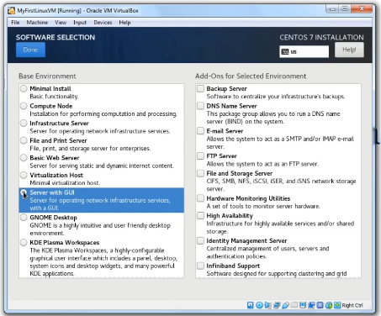
Около 80% от корпорациите не използват GUIs (гуи)
Освен, че забавя, прави и системата по-уязвима.
FTP, NFS, DNS servers
KDump – при краш на системата, защита, която ще запази (spit out all the information to a log file).
Hostname – вместо localhost, задаваме наше като MyFistLinuxVM
Ethernet enp0s3 – the network port, that is assigned on your VB
Hardware address = MAC -> Configure, because it is turned OFF -> General -> auto connect
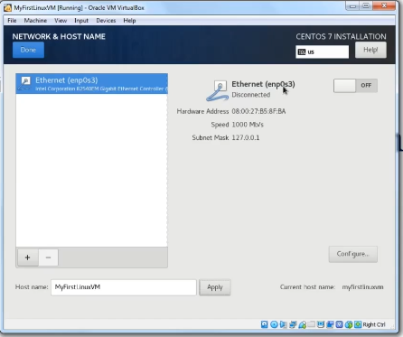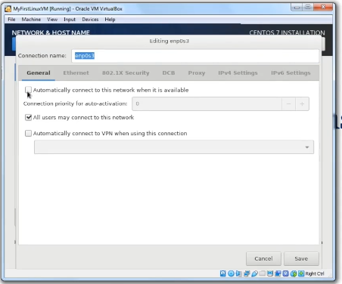
Добави се Network adapter by VB
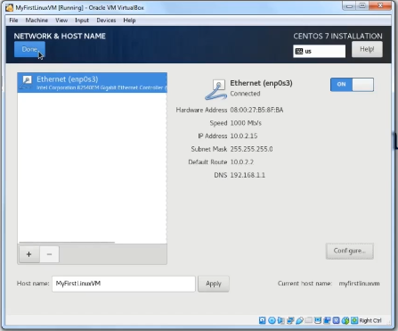

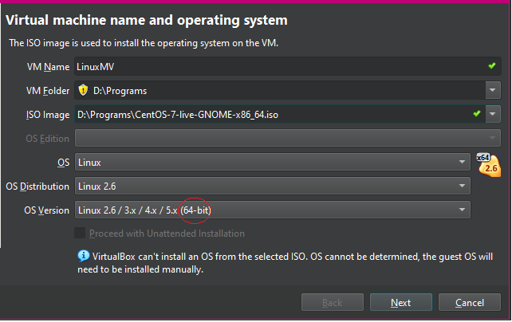
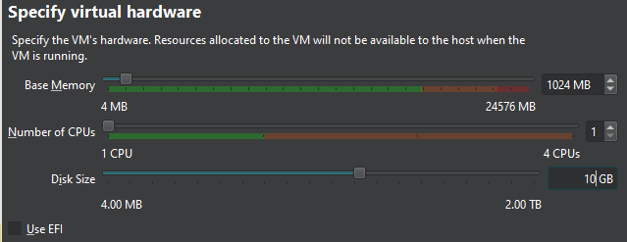
Abv пощата няма SSL сертификат:
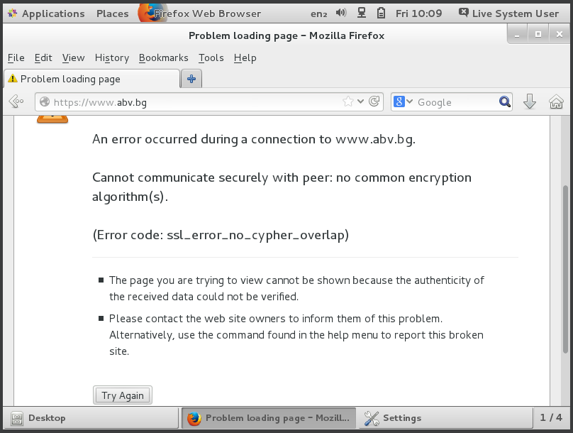
Ако паролата е лесна, се дава потвърждение с done 2 пъти.
Желателно е да имаме root + обикновен потребител. При вписване, ако отхвърлим обикновения потребител, ни дава възможност за парола на админ.
С д.б. могат да се преоразмеряват иконите

OS Hardening

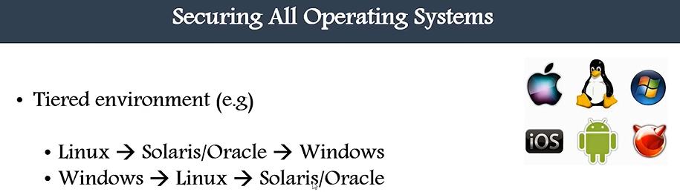
SOC – service organizations controls
SOC reports can be requested by governments, clients or any organization external to the company, or even your board members
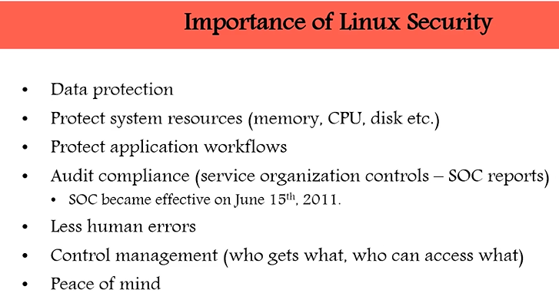

IBM Informix DB
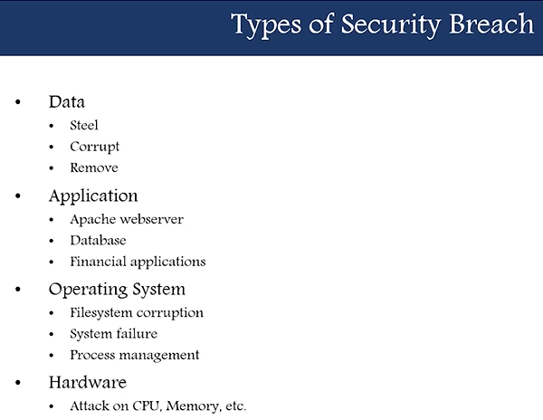
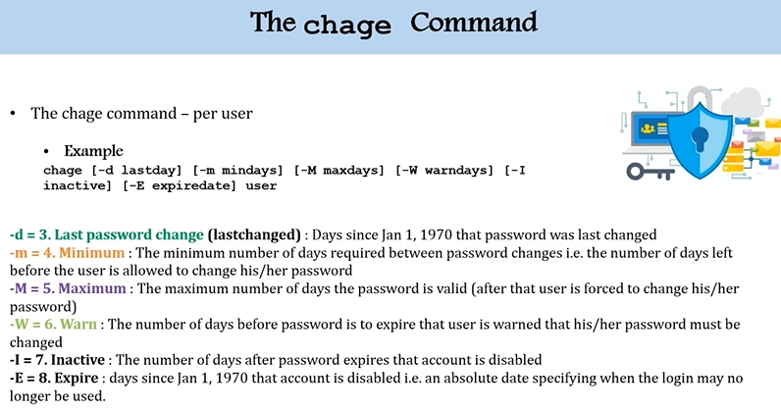
Задава се име на съществуващ потребител по id [username] и извежда информация за него.
grep [username] /etc/shadow – Етси shadow password гроуп
– хеширана парола и последователно параметрите за парола, разделени с : . Понеже има само един потребител, който започва с babu, можем да го хванем с част от името
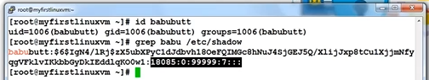
chage = change - СиЕйчЕйдж
18085 – 1 януари 1970 ни дава днешната дата т.е. chage –d – не го пипаме, защото трябва да изчисляваме
:0 показва, че няма ограничения след колко минимум дена може да бъде сменена паролата
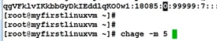
–m 5 – задаваме след минимум 5 дена и ще стане :5
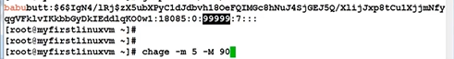
-M – колко дена максимално паролата е валидна - :99999 – ние можем да я сменим на 90, ще има предупреждение след 3 месеца „your password is expiring”
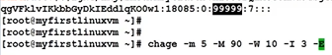
-W 10 – warning за смяна на парола 10 дена преди изтичането на срока
-I 3 – inactive – ако 3 дена след срока не бъде сменена, акаутнът става неактивен
-E е невалидност от 1 ян 1970 и трябва да се изчисли, затова засега ще го оставим празно
При enter извежда списъка с команди, т.к. сме забравили да конкретизираме за кой потребител, съответно даваме командата още веднъж с неговия username и проверяваме промените в /ect/shadow файл
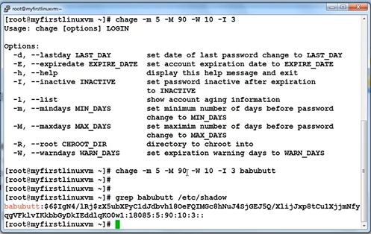
useradd = user add - добавя нов потребител
adduser – в по-старите версии
passwd – задава/сменя парола set/change
userdel = user delete – изтрива потребител
groupadd – създава нова група и се добавя името на потребителя в нея
groupdel –
usermod = user modify
При всяко влизане в терминала се задава първо:
whoami и след това hostname, за да сме сигурни, че не сме на грешната машина
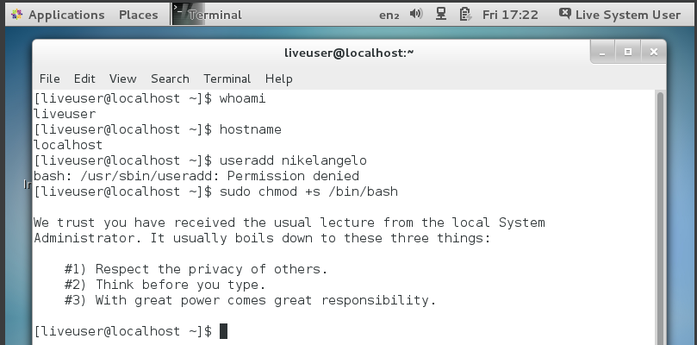
sudo chmod +s /bin/bash
!! – все още няма парола на акаунта
След това кога е създадена паролата в дни от 1 януари 1970
username:password:created:NotAllowedDays:Expired:Warning:

ophanim8

man = manual
man userdel – manual userdel
-f –force – принудително (изтриване, дори при наличие на използвани в момента елементи)
man groupadd
man groupdel
man usermod – не е в пълнотата на chage, което е конкретно за паролата, а usermod е за id и давността на самия акаунт
-l –login – при нов потребител –l 10, след 10 дена ще се lock и няма да се използва, добра практика е да бъде включен от създаването

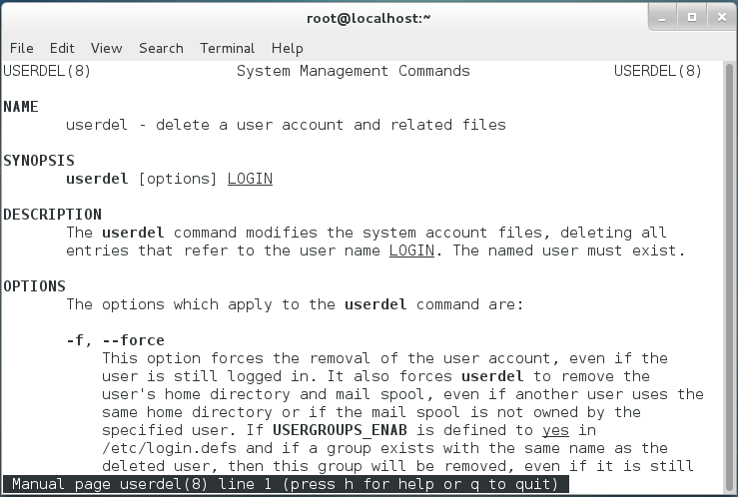
Десен ctrl – за смяна на курсора във VM
Q = quit
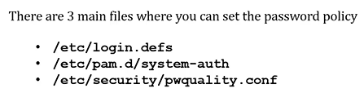
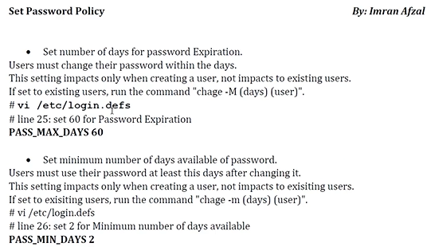
/etc/login.defs – default файла за login
change –M [days] [user] – максималния краен срок за промяна на паролата
change –m [days] [user] – минимален краен срок преди възможност за промяна
change –W [days] [user] – warning преди изтичане на крайния срок
Ако искаме да забраним на потребителя да въведе новата парола да бъде същата като старата, това става във файл /etc.pam.d/system-auth със следния ред:
password sufficient pam_unix.so sha512 shadow nullok try_first_pass use_authok remember=5
whoami
pwd
hostname
винаги започваме в терминала по този начин
pwd влиза в директория /root
Преди да променяме който и да е от 3-те файла, правим backup.
cp /etc/login.defs /etc/login.defs.orig = original/backup
vi /etc/login.defs – отваря директно на редовете с параметрите
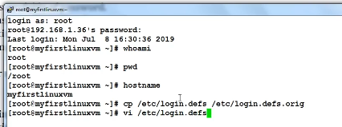
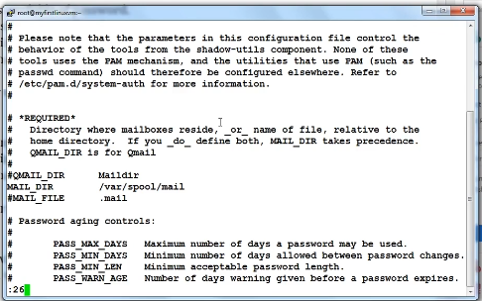
:26 скача директно на 26-и ред
Виждаме 4-те основни опции с техните стойности:
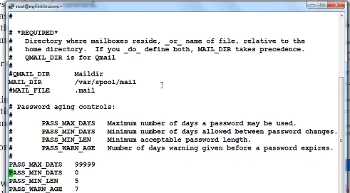
:q! – излиза от конфигурационния файл
Другият файл:
vi /etc/pam.d/system.auth – винаги правим backup преди да го отворим.
Намираме реда с password sufficient и след последните символи от реда му (те са пренесени на новия ред) дописваме remember=5 за най-малко 5 пароли
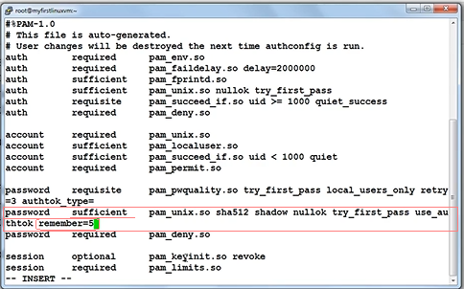
Може да се сейфа преди да се излезе
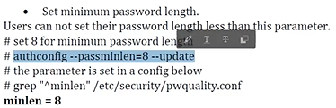
vi /etc/security/pwquality.conf, който може да бъде отворен и редактиран, или директно променен през терминала чрез
autoconfig –passminlen=8 –update – задава минимална дължина 8 символа
Като отворим файла, ще намерим
# minlen=9 – ако премахнем #, означава, че ще влезе в сила
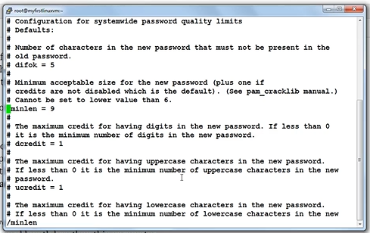
Следващото е задаване на минимални изисквания за символи на новата парола:
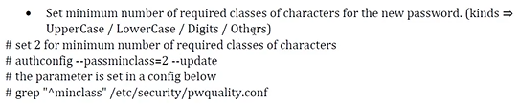
autoconfig –passminclass=2 –update
В конзолата:
grep minclass /etc/security/pwquality.conf – по подразбиране връща minclass = 0, т.е. няма изисквания за символи, цифри, букви в паролата
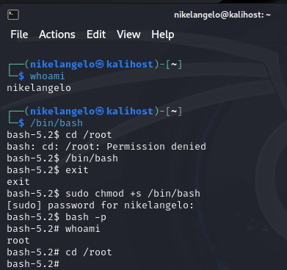ня
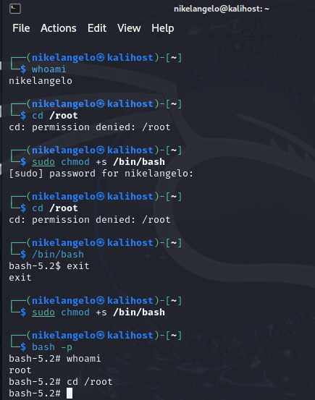
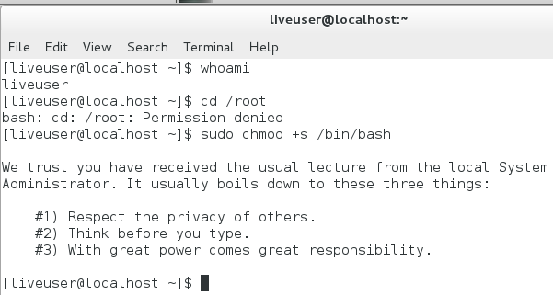
Следващият файл е за качеството на паролата:
grep maxrepeat /etc/security/pwquality.conf, където е зададено 2, т.е. най-много 2 последователни символа от азбуката ab, cd, но не се допуска 3-то след тях abc.
authconfig –passmaxrepeat=2 –update – директна команда
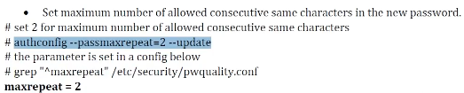
Следващата команда е за 4 последователни символа от един и същи клас
authoconfig –passmaxclassrepeat=4 --update
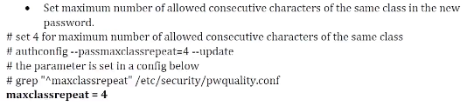
Големи/малки букви
authconfig –enaglerequpper –update или от файла по-нагоре
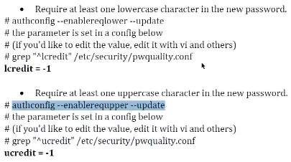
цифри/символи:
authconfig –enablereqdigit --update
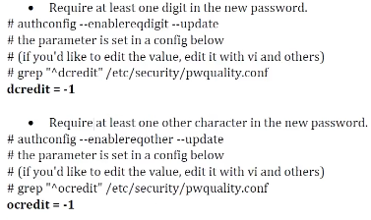
Следват: брой на последователни разрешени цифри:
vi /etc/security/pwquality.conf
После брой на символите от новата парола, които не бива да се повтарят от старата
Последното свойство е проверка да няма повече от 3 символа, съвпадащи с GECOS – лични данни от потребителя
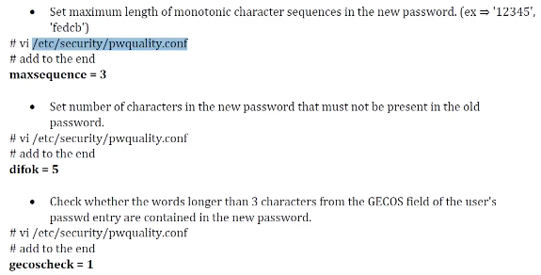
In Linux,
GECOS is the fifth field in the /etc/passwd file, used to store user information, such as their full name, office number, or phone number. Originally, it referred to the "General Electric Comprehensive Operating System" and was used to manage user data for print spooling. It is often referred to as the "User Comment" field.

Disable SSH access for a specific user:
SSH (Secure Shell) is a cryptographic network protocol used to securely operate network services, manage servers, and transfer files over unsecured networks. It enables remote login to a shell on another machine, encrypting all traffic—passwords and commands—to protect against eavesdropping.

*become root, create backup of cp /etc/ssh/sshd_config and put the file somewhere in tmp or other directory.
DenyUsers [USERNAME] – забраняваме конкретния
Ако даден ред код не съществува в системен файл, винаги го добавяме в края на файла!!!

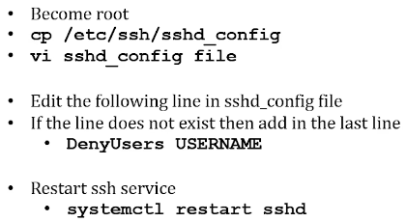
Копираме cp = copy конфигурационния файл в /tmp директория, но там вече съществува такъв и пита дали да го overwrite? y = yes. После го редактираме с vi = vim text editor
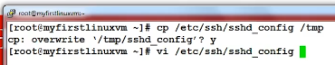
На последния ред изписваме /Deny защото търсим ред, който съдържа тази команда. Наклонената черта / играе роля на търсачка, която ще ни хвърли на конкретния ред:
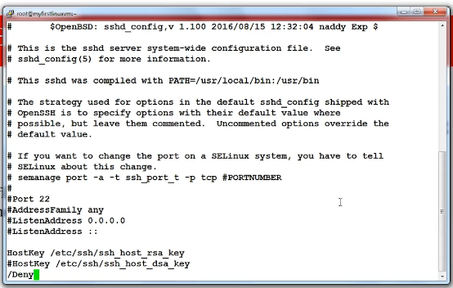
В нашия случай, шаблонът не е намерен: pattern not found: Deny
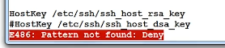
Щом не е намерен, скрулираме до края на файла или Shift + G = endline of the file
# - начало на коментар
DenyUsers [USERNAME] – трябва да съществува
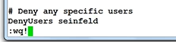
:wq = save + quit, w = save
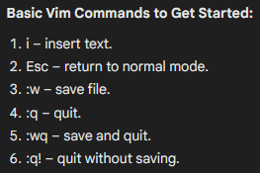
От иконката на терминала -> Duplicate Session за отваряне на нов втори терминал:
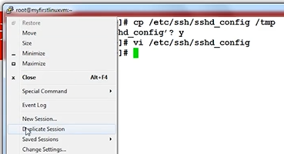
Логва се в PuTTy:
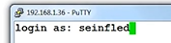
Вижда се, че има достъп с парола:
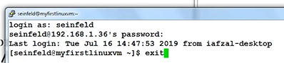
После рестартира системата за SSH от първия терминал чрез systemctrl testart sshd
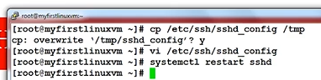
От втория терминал отказва достъп:
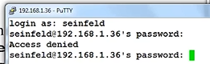
Така се отказва на конкретен потребител достъп до SSH Linux машината ни.
Същият резултат може да се постигне, ако се смени паролата на /etc/ файла за паролата, или вместо bin/bash да се сложи /bin/login/nologin, както и много други начини, като заключване на профила или в pam.d configuration файл съшо да се забрани конкретния потребител.
man useradd
useradd [test1]
passwd test1 [r4d3s2z1]
exit

Locking or disabling user account manually:

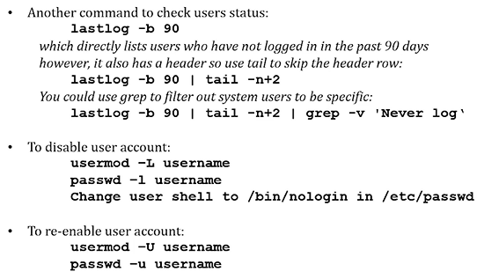
man lastlog
-b = before
-v = verify
lastlog –b 90 – кои потребители не са се вписвали през последните 90 дена
lastlog –b 90 | tail –n+2 – отрязва заглавната част
lastlog –b 90 | tail –n+2 | grep –v ‘Never log’ – маха като филтър тези, които не са се вписвали през последните 90 дена
| tail –n+2 и другите | се наричат pipe

usermod –L [username] = Lock user
passwd –u [username] = lock passwd
change user shell to /bin/nologin in /etc/passwd

Unclock:
usermod –U [username]
passwd –u [username]
change user shell to /bin/bash in /etc/passwd

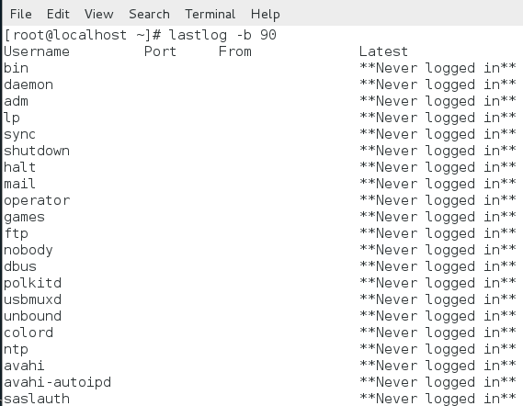
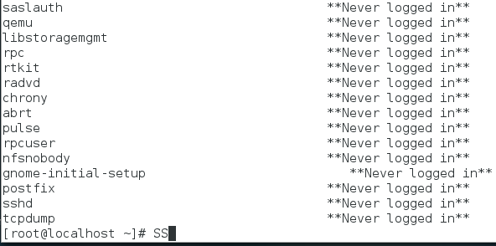
| awk ‘{print $1}’ – принтира само първата колона
Заключваме тези, които не са се вписвали последните 90 дена (при мен няма такива) и проверяваме чрез grep - ! показва, че акаунтът е заключен.
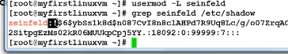
-L и –U като гледаме ! за Locked
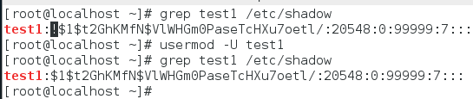
Заключването на акаунта го премахва и от списъка за вписване и дори да се въведе името, не разрешава вписване с неговата парола.

Lock or disable user accounts:
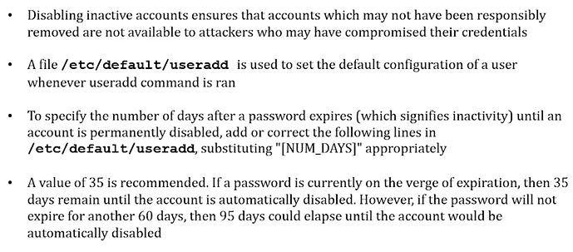
/etc/defauld/useradd – пази настойките на всеки потребител, в който може да се добавят дни, след които, ако паролата изтече, акаунтът се блокира, т.е. възможно е възстановяване на акаунта до 35 дена след изтичане на паролата, а след това той се заключва.
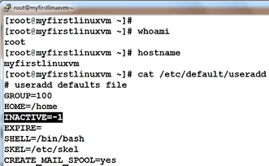
INACTIVE=-1 е желателно да се сложи на 35

cat = concatenate files and print into standard output
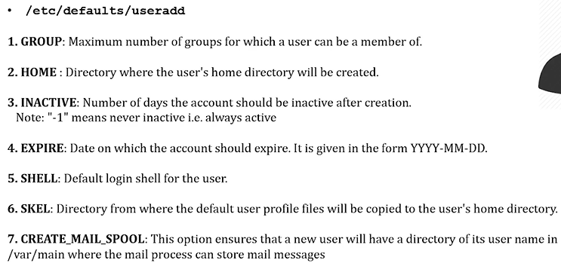

GROUP=100 – в колко групи максимално потребителят може да е член
HOME – директорията на потребителя
INACTIVE=-1 – винаги ще е активен, няма забрани
EXPIRE – дата на изтичане, формат YYYY-MM-DD
Shell – в коя обвивка е
Skel – откъде ще бъдат копирани файловете на потребителя в /home
Create_mail_spool – създава потребителска директория в /var/mail, където да се съхраняват писма

Grep = grab and print lines, matching a pattern

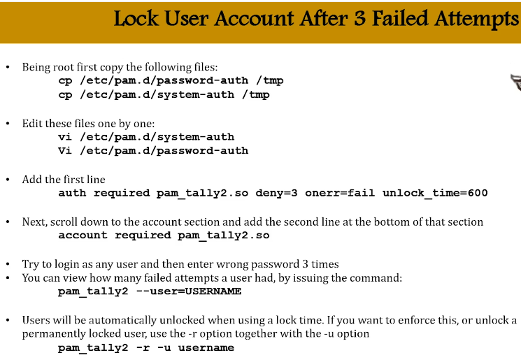
Заключване на потребител след 3 неуспешни опита:
- Първо копираме в /tmp следните 2 файла:
cp /etc/pam.d/password-auth /tmp
cp /etc/pam.d/system-auth /tmp

- Редактираме тези файлове един по един във vim:
vi /etc/pam.d/system-auth
vi /etc/pam.d/password-auth

- Добавяме първа линия за 3 броя грешни опити, съобщение при 1 грешка и заключване за 6 мин преди следващ опит:
auth required pam_tally2.so deny=3 onerr=fail unlock_time=600

- Скрулираме до дъното на раздела за акаунт и добавяме
account required pam_tally2.so

- Тестваме 3 последователни грешни вписвания като обикновен потребител
- Проверка на грешните опити за вписване като брой блокирания чрез
pam_tally2 –user=[USERNAME]

- Потребителят ще бъде автоматично отключен след определеното време 6 мин, ако искаме да го ускорим, или разрблокираме перманентно заключен потребител, използваме –r –u опции заедно:
pam_tally2 –r –u username

Тези команди важат за CentOS и RedHat, възможно е да имат леки различия

Лекторът е поставил тези 2 реда в отделен файл /tmp/para, като използва команда cat = concatenate 2 files, за да ги копира и използва наготово
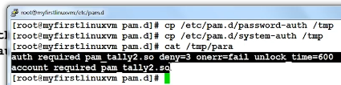
Във vim
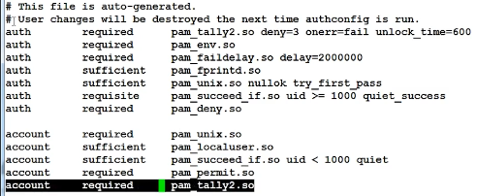

Ако потребителят е бил блокиран и след това ръчно го разблокираме, грешките стават от 4 на 0. Програмата е PuTty

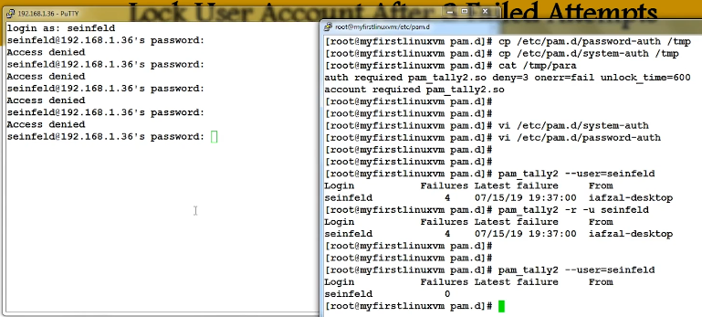

Тази мярка трябва да се имплементира от всеки системен администратор.
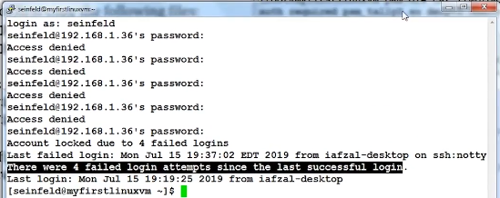

Във vim i = insert mode, редактираме, после esc за normal mode и чак тогава :wq или :q!

Disabling root access through the SSH

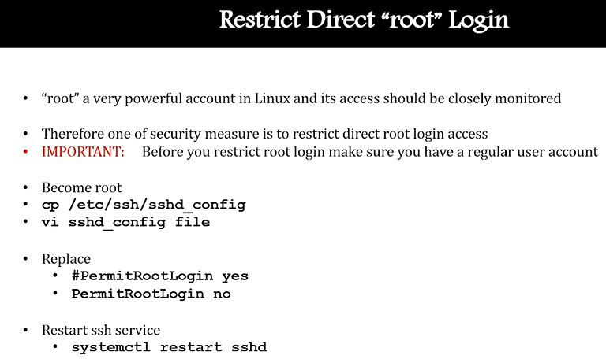
Копира cp /etc/ssh/sshd_congig /temp
Редактира vi sshd_config
i = insert
/PermitRootLogin = търсачка
изтрива # за коментар и сменя yes -> no
i
:wq! = save + quit
Проверка на параметъра: grep PermitRootLogin /etc/ssh/eehd_config
Рестарт на ssh: systemctrl restart sshd
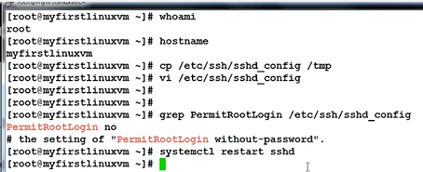

Disable direct root login
Сега, ако някой пробва да се логне като root директно, Access denied, независимо дали е предоставил правилна парола или не. Единственият начин е първо да се логне като обикновен друг потребител и тогава чрез su - root

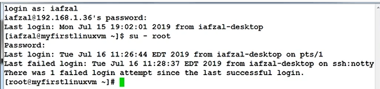

Смяна на принадлежност на файлове и директории на потребители

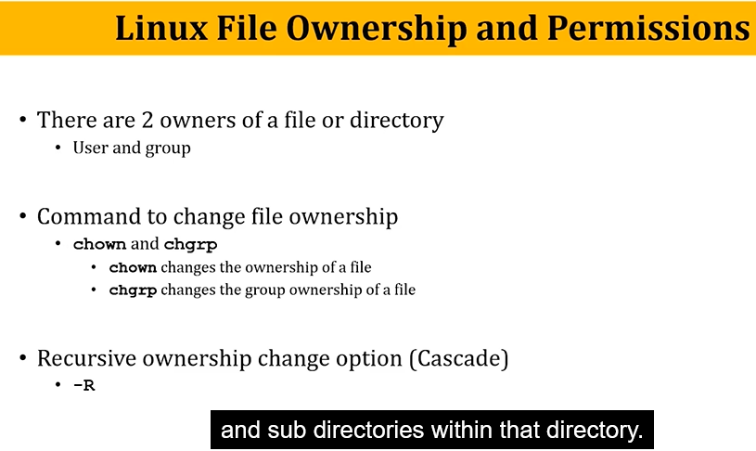
Всеки файл или папка/директория могат да принадлежат на потребител или група.
- chown = change owner за потребител
- chgrp = change group

-R = рекурсивно/каскадно при папка и всички подпапки, които включва

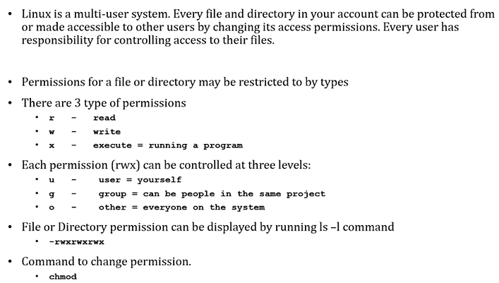
Всеки потребител отговаря за това контролира достъпа на другите до своите файлове:
r = read
w = write
x = execute = running a program
rwx
u = user = yourself
g = group
o = other = everyone on the system
chmod = change permission
-l = display permission

Желателно е само read for others

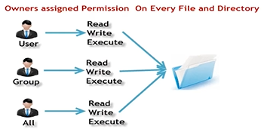
Вписване като обикновен потребител
Името на файла е винаги на последно място
touch ny създаване на нов файл с име ny като New York
ls –ltr – показва параметри + за време time
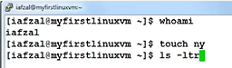
На дъното се вижда последния файл, който сме създали:
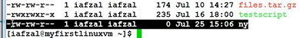
chmod o+w ny = change permission for others + write of file ny
ls –l ny – показва параметри
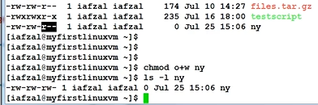

+ включва, - изключва
chmod g-rw ny – сменя достъпа на група като изключва четене и писане на файла ny
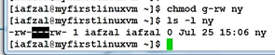
X = execute се разрешава само, когато файлът е скрипт или папка (cd directory)
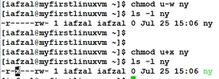
Някои дистрибуции променят цвета на файла, когато стане скрипт с -executable, затова последно ny стана зелен
Duplicate session + вписване като друг потребител + clear – изчиства конзолата
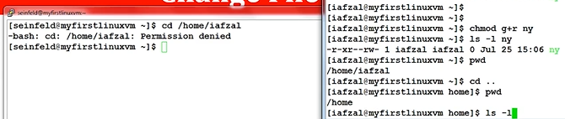
Потребител Seinfeld се опитва да влезе в cd /home/iafzal, на друг потребител, при което е отказан достъп
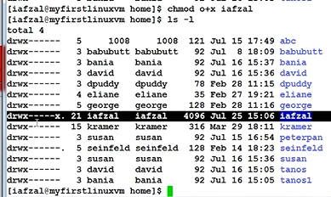
chmod o+x iafzal = разрешава се достъп за others + execute на конкретен потребител
След това се разрешава достъп до директорията
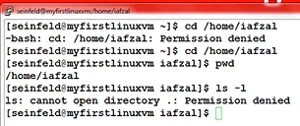
pwd = print working directory – къде точно се намираме, ако не сме сигурни
ls –l = ls = list information about current directory –l = detailed
не ни разрешава да видим/прочетем read файл от директорията, в която сме (permission denied), защото –r е изключено за нашия потребител.
chmod o+r iafzal = разрешаваме четене за нашия потребител
ls –l = проверяваме детайлната информация
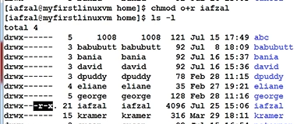
rm ny = remove ny – изтриваме файл ny, който създадохме
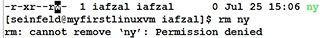
Достъпът е отказан, защото липсва write = edit на родителската директория и тя се отразява каскадно на подпапките
chmod a+w iafzal = anyone to write
После можем да отстраним файла
ls –ltr = list information + recursion
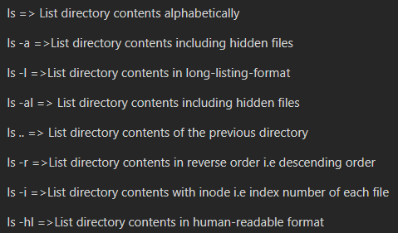
cd .. – 1 директория нагоре
touch ny = създаваме наново файл ny
Може да се зададе разрешение на друга група и членовете на другата група ще оперират
Много потребители използват дробни числа digit numbers to assign permissions
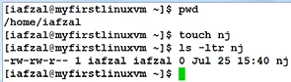
Nj = new jersey

Виждаме 1 – име на потребител - име на група – всички 0
Ако искаме да сменим собственика на файла на root, първо трябва да станем root
chown root nj = change ownership to root of file nj
Не е разрешено директно да посочим друг собственик като root. Трябва първо да станем root su - , после да навигираме до директорията cd /home/iafzal и после да сменим собственика с chown root nj , което после можем да проверим с ls –l nj
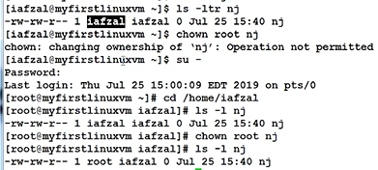
chgr root nj – change group permission
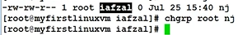
exit – излизаме от профила на root и влизаме директно в нашия
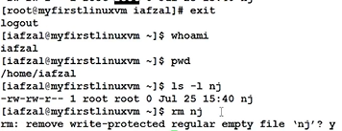
Можем да изтрием файла чрез rm nj, но извежда потвърждение, защото е собственост на root и все пак го изтрива, защото за самият файл има изречно разрешение само root да го изтрие, но той се намира в нашата home директория, така че ние имаме власт над всичко, което се случва в поддиректориите й.
Нека отново станем root и създадем файл fl като Florida в друга директория /etc
su -
cd /etc
touch fl
ls -ltr
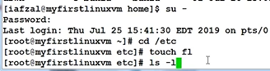
Всеки може да чете този файл, но само root може да го редактира
Ако отворим нова сесия като iafzal и се опитаме да изтрием файла, ще ни откаже достъп, защото само root има право да редактира /etc
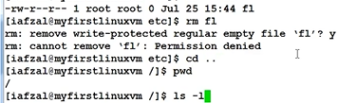
Можем да влезем в директорията x = execute, но не можем да създадем нов файл в нея = write – името на файла е ca = California
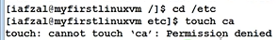
chmod g+w etc – променяме групата да може да редактира папка etc
Отново отказва достъп на iafzal, защото той не е в root групата
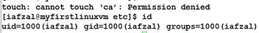
usermod –aG root iafzal = add to group root the user iafzal
grep iafzal /etc/group
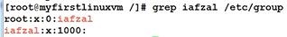
Така в дублираната сесия, когато се логнем като iafzal и проверим id, сме част от групата на root – най-вдясно, до 0-та
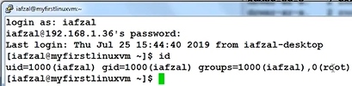
После ако създадем нов файл ca в /etc
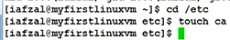
И проверим с ls –ltr, групата на iafzal

За да се свърже една Linux система с друга Linux система, трябва да мине през SSH – по подразбиране порт 22, а за telnet 23, който, обаче не е сигурен изобщо и трябва да бъде спрян.
IEEE – организация, която определя кой порт отговаря за коя услуга
PuTty = middle part terminal за Linux, а за Windows – Remote desktop connection
Listening SSHD service running
Хакерите обикновено имат предварително написани скриптове, които атакуват всички портове, така че, ако сменим номера, това е пълна превенция
And whichever ports are open, they are luck

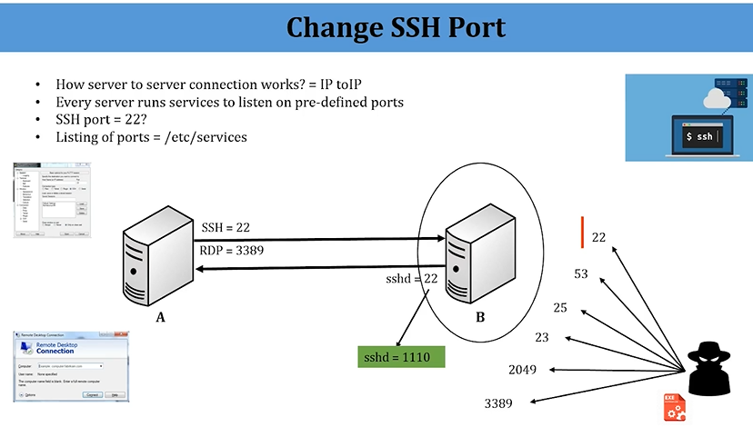
Трябва да изберем номер на свободен порт, а това може да проверим от /etc/ssh файла като дадем grep на съответния номер

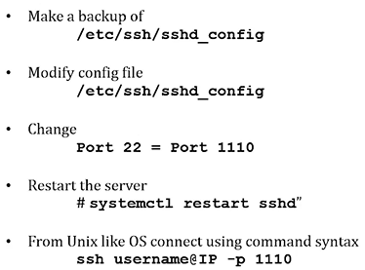
-p = port

ipconfig I – моят ip адрес

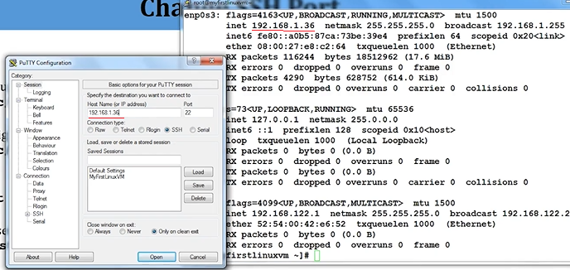

Putty по подразбиране предоставя порт 22. При натискане на open разрешава connect
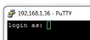
cp /etc/ssh/sshd_config /temp/sshd_config.orig – копираме оригиналния файл
cd /etc/ssh - отиваме
vi sshd_config
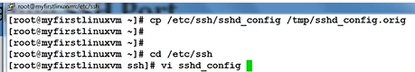
Не редактираме #Port 22, защото е закоментиран, а
o – натискаме клавиша за вмъкване на нов ред, където написваме празния Port 1110
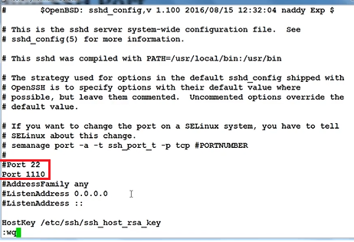

systemctl restart sshd – рестартираме услугата (а не цялата ОС)

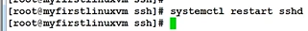
Сега при опит да се зареди същата машина (избираме я и даваме Load) през порт 22

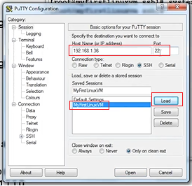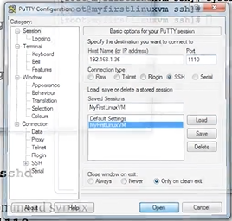
Отказва през 22, но разрешава през 1110
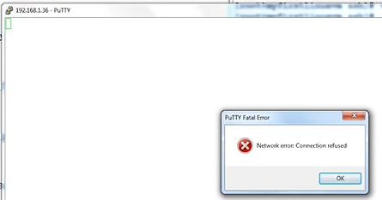

При всяко вписване на нов потребител има съобщение от администратора MOTD – message of the day, което се записва в /etc/motd

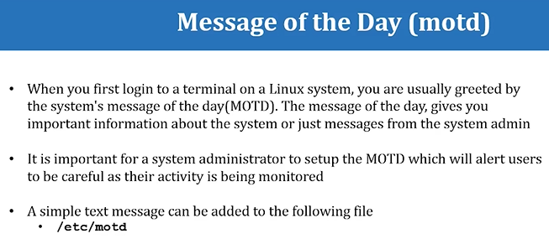

Проверява собственото ip с ipconfig I, но в моята версия не намира такава команда, която е остаряла вместо ip addr show
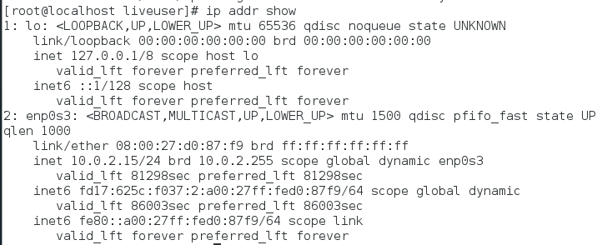

За всяко редактиране на /etc/ е необходим root
При вписване на друг потребител, има празна линия, т.е. в motd няма записано нищо
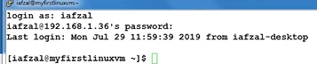
vi /etc/motd – message of the day
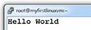 И при второ вписване 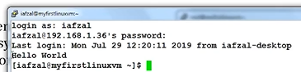
more /temp/motd – по-важен файл със съобщение, което може да се презапише върху нашия файл
more – отваря съдържанието на файл в същия терминал
less – Обратното на more - по-бързо се стартира, в друг терминал отваря файла
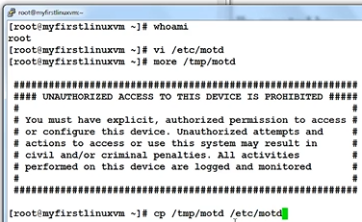
Желателно е 1 услуга на сървър. Много отворени портове за услуги = много отворени врати.
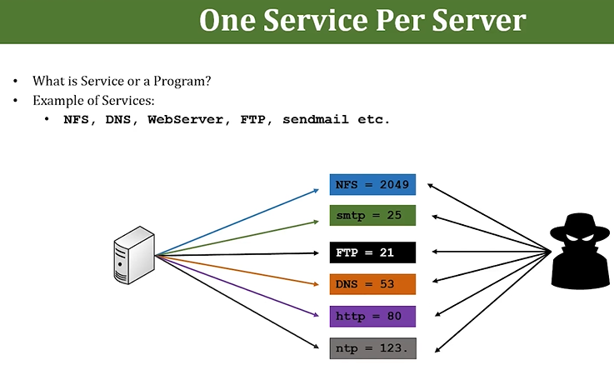
В идеалния случай всеки сървър има само 1 отворен порт за 1 услуга
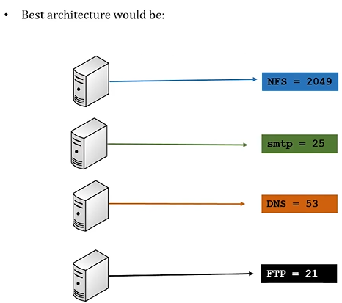

Речник:

Enroll – запиша, приемам
Lucrative – доходоносен
Scholarship – стипендия, ерудиция
Kickstart your career – летящ/бърз старт на кариерата
Pledge – обещание, гаранция, обет, поръчителство, залог
Designation – обозначение, посочване
Fill in/out/up the form – попълвам
Whichever – който и да е/ която и да е
Virtual = вирчуъл
Previously = привиъзли
Assuming
Reboot – рестартирам
Manufacturer
Configuration –
.iso = айсо
Impact
Hit enter
Release
Grabbing –
To be familiar with any kind of …
Destination mayor –
License – лайсънс
Provide the password – написваме я
GNOME = джи ном
Popping up – изскачат
I will prefer you to pick up the first one …
Teft –
Misdirection of services –
Disruption –
Impacted –
Securing all operating systems
Multiple – мултипъл
Tired type of environment – облицовка на средата
put everything in nutshell - накратко
compliance – съответствие
workflow – работен процес
audit – одит, проверка, финансова ревиция
topic –
incentive – стимул, подбуда, подтик
vested – придобит, законен
privy – тоалетна, таен, посветен
privy to – посветен в
privy council – таен съвет
implemented – внедрен
drawer – чекмедже
importances - важности
breach – нарушение
the security can be breached
invade – нахлувам, завладявам
breaks the security barrier –
revenue – приходи
crunch – хрускам
crunching the numbers – обработка на числата
brought down – свален
facility – съоръжение, лекота, леснота, умение, сръчност
facilitate – улеснявам
failure – неуспех, провал
impact – въздействие, влияние, удар
impacted – засегнат
impacted tooth/teeth
peripheral – периферен - перИферъл
peripherals – периферни устройства = peripheral devices
peripheral vision
disable – деактивирам
disabled – инвалид
disabled people – хора с увреждания
consistent – последователен
aging – стареене
-etc – етси
most of you already knew about them
! – exclanation (point)
handouts – раздадени материали
attached – приложен, привързан
attend – присъствам, посещавам
Proceed with unattended installation
Sufficient – достатъчен
Consecutive – последователен
Retrieve – извличам
And then, of course, at the end, to have that in effect in right way, you have to restart the SSHD service in your Linux machine.
/ = slash – наклонена черта
Hit enter
Keyword = кИйуърд
Manually - ръчно
Exclude – изключвам
Pipe – лула, тръбопровод
Narrow down to – стеснявам до
Narrow – тесен, стеснявам, тесногръд, ограничен, тесен
Straiten – затягам, стеснявам
Тесен – narrow, straiten, close, tight
Substitute – заместване, замествам, заместител, заместник
Verge – ръб, граница, край, предел
Verge of expiration – на ръба на
Verges – ръбове
Remain – оставам
Elapse – изтичам, минавам, изминавам
If you notice – ако забелязвате
Spool – макара, ролка, бубина
Spooling – навиване
Ensure – гарантирам, осигурявам, предпазвам
Keep that in mind and every time you try anything new, that you never tried before, always take a snapshot of your virtual machine, or take a backup of your physical machine
Snapshot – моментна снимка, бърз изстрел
Attempt – опит
Implement – внедрявам, изпълнявам, инструмент, оръжие, уред
Auth – оторизация
After 3 failed attempts –
Neat – спретнат, чист, подреден, кокетен
It will look neat if you have it aligned right
Scroll down to the bottom of the section
To make it consistent with the file –
precautions – предпазни мерки (прикоушънс)
extra precautions – допълнителни предпазни мерки
enforced – наложен
mOnitured –
whether – дали
whether or not – дали или не
feature – свойство, функция
the whole nine yards = everything (American idiom)
_ underscore = долна черта
Ownership – собственост, принадлежност, владение
Permission
Rest
Inherit
Reliable
To assign permission
Similarly
Regardless – независимо
Hopefully this lecture serves its purpose
Again, if you have any question, send me a message and I’ll be more than happy to clarify any confucion that you have.
Predefined – предварително зададени
Let me get into a more figurative way
Established session
Everything is hunky dory = всичко е дори хубаво
A hacker comes to the equation
And whichever ports are open, they are in luck
Whichever the service those ports belong to
Prevent completely
More secure
Arbitrary – произволен, случаен, своеволен
Arbitrary number that I picked
Make sure that you aren’t picking the port, that is being used by other services, because it is going to cause conflict. To find out which port is aviable, you could go to
Not assigned or not associated with any services
There you go
Now I am able to connect and it is working as expected
Avoid attack
Admin – ударение на А
Civil
Criminal penalty –
Penalty – наказание
Handout – раздадена информация, милостиня
Abundant – изобилен
Loophole- вратичка
Tiered - многостепенен
Tiered environment
Appealing – привлекателен
Bandwidth – честотна лента
Breach – нарушение, скъсване
Encounter - среща

